주요 CSS 속성

1. Transform

* Rotate : 입력한 각도만큼 회전 / rotate(45deg); : 음수도 입력 가능
* Scale : 숫자는 비율을 의미 / scale(2,3); : width 2배, height 3배 / 축소는 0.n 으로 가능
* Skew : 입체적으로 각도를 비틀 때에 사용 / skew(10deg, 20deg); : x축으로 10도, y축으로 20도를 비튼다.
* Translate : 좌표 변경 / translate(100px, 200px);
* Prefix 접두사 : 다른 버전의 브라우저에서의 실행을 원할 경우 사용

( -o- : 각 브라우저의 하위 버전 호환 )

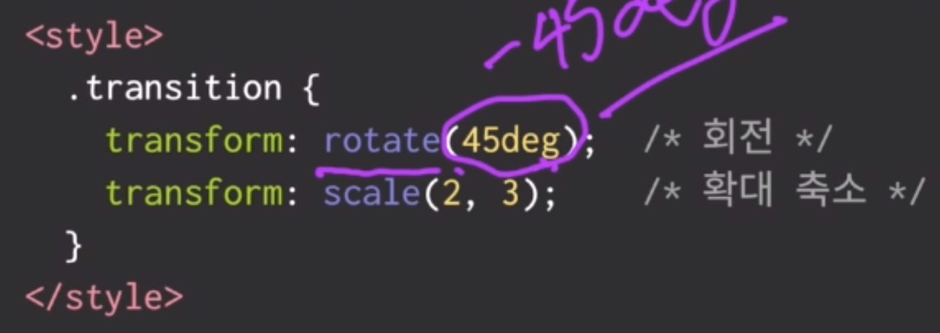

1. Transition

* Property : 효과를 적용하고자 하는 CSS 속성
* Duration : 효과가 나타내는데에 걸리는 시간
* Timing-function : 효과의 속도 ( ‘linear’ : 일정하게 라는 의미 )
* Delay : 특정 조건 하에 효과 발동 ( ‘1s’ : 1초 후 라는 의미 )
* 가상선택자 ( hover ) : CSS에서 미리 만들어 놓은 클래스 / ‘마우스를 올렸을 때’ 라는 조건

( 예시 : 마우스를 올리면 1초후에 width : 300px로 2초동안 속도 일정하게 변하는 애니메이션 효과 )

1. Animation

* Animation-name : 임의로 작성 가능
* Animation-duration : 지속시간
* Animation-timing-function : 속도
* Animation-delay : 시작하기 전 대기시간
* Animation-iteration-count : 반복 횟수
* Animation-direction : 애니메이션 진행 방향
  + Alternate : from -> to -> from
  + Normal : from -> to, to -> from
  + Reverse : to -> from, to -> from

Transform & Animation 결합할 때에 주의사항

1.5초 대기 후 회전 효과를 무한 반복(infinite)으로 alternate( from -> to -> from ) 애니메이션으로 작동한다.

1. Prefix 작성 시 유의사항

[ animation에 prefix 작성 시 prefix를 적용한 것과 적용하지 않은 것을 각각 설정해야 한다. ]